


Atari-kudeatzaile aurreratua

Bertsioa: 1.0

Administrazio Elektronikorako eta Herritarrei Arreta emateko Zuzendaritza - Web Zerbitzua

2008ko otsaila

Aurkibidea
1 Sarrera 4
2 Ikastaroaren planteamendua 4
2.1 Trebakuntza-beharren diagnostikoarekin duen lotura 4
2.2 Helburu operatiboak 4
2.3 Hartzaileak 5
2.3.1 Saileko web-orrien kudeatzailea 5
2.3.2 Web-kudeatzailea 5
2.4 Dokumentazioa 6
3 Txantiloi baten anatomia 7
3.1 Dokumentu-motaren definizioa (doctype) 7
3.2 Template Definition 8
3.2.1 XML deskribatzailea 8
3.2.2 Template Resources 10
3.2.3 Head 13
3.2.4 Body 14
3.2.5 Txantiloien nomenklatura eta deskribapena 22
3.2.5 Txantiloien nomenklatura eta deskribapena 23
3.2.5.1 Txantiloia izendatzeko erabilitako laburdurak, taldeen eta azpitaldeen arabera. 23
3.2.5.2 Txantiloiak sortzeko gida 24
4 Estilo-orri baten anatomia 25
4.1 Estilo-orri orokor baten kodearen adibidea 25
4.2 Estilo-orri partikular baten kodearen adibidea 29
5 Txantiloi baten egitura-aldaketa 32
6 Txantiloiaren CSS partikularra aldatzea 41
7 Atariko orrien kategorizazioa 46
7.1 Kategoria berri bat sortu 49
7.2 Kategoria bat editatu 50
7.3 Kategoria bat ezabatu 50
8 Hizkuntza-kodeak (ISO 639 Estandarra) 51
9 Ikus-eremu moten taula 52
10 Euskadi.net-eko ikonografia 54

Sarrera

Atariak kudeatzeko ikastaro aurreratua aurkeztea da dokumentu honen helburua. Ikastaroaren jarraipenerako gida ere izango da.

Atariak kudeatzeko ikastaro aurreratua oinarrizko atari-kudeatzailearen ikastaroaren jarraipena da. Ikastaro horretan, tresna maneiatzeko funtsezko kontzeptuak barneratu zituen erabiltzaileak. Ikastaro honen bidez, berriz, atari-txantiloiak konfiguratzeko eta sortzeko ezagutza eskuratuko dugu.

Ikastaroaren planteamendua

Trebakuntza-beharren diagnostikoarekin duen lotura

Euskadi.net-en atari bat duten erakundeetako edo administrazioetako atari-kudeatzaileei sarean egoteko ereduaren barruan dagozkien funtzioak betetzeko beharrezko ezagutza ematen die ikastaro honek, atariak kudeatzeko tresnaren bidez.

Helburu operatiboak

Jaurlaritzako atari baten webguneak garatzeko eta administratzeko beharrezkoa den ezagutza eskuratzea, atariak kudeatzeko tresnaren ikuspegi argia eta zehaztua jasota.

Trebakuntza-ekintza burutu ondoren, ikasleak ekintza hauek gauzatu ahal izango ditu:

- Atariak kudeatzeko tresnako ikus-eremu (IE) guztiak egokiro administratuko ditu.
- Txantiloiak programatzeko ezagutza eskuratuko du.
- Atariak kudeatzeko teknika aurreratuak ezagutuko ditu (CSS, etiketak, metak eta abar).

Hartzaileak

Saileko web-orrien kudeatzailea
“Saileko web-orrien kudeatzaileak”, atarien eta web-orrien bidez, edukietarako sarbidea egituratzen eta antolatzen du; horretaz gain, dagokion saileko eduki-kudeatzaileen euskarri funtzionala da.
Ikastaroak:
- Interneten egoteko eredua
- Oinarrizko eduki-kudeatzailea
- Eduki kudeatzailearen profil orokorra
- Irisgarritasuna
- Katalogazioa/Bilatzailea/Metadatuak
- Oinarrizko atari-kudeatzailea

Web-kudeatzailea
Euskal Autonomia Erkidegoko administrazio publikoak Interneten egoteko duen eredua antolatzeaz, koordinatzeaz eta gainbegiratzeaz arduratzen dira. Era berean, hainbat sailetako atarien euskarri funtzional eta teknikoa da. Beraz, web-kudeatzaileek maila guztietan trebatu behar dute, ezagutza handia behar baitute atari- eta eduki-kudeaketan, katalogazioan eta bilatzaileetan.
Ikastaroak:
- Interneten egoteko eredua
- Oinarrizko eduki-kudeatzailea
- Eduki kudeatzailearen profil orokorra
- Eduki-kudeatzaileak - Prozesu administratiboaren profila
- Irisgarritasuna
- Katalogazioa/Bilatzailea/Metadatuak
- Oinarrizko atari-kudeatzailea
- Atari-kudeatzaile aurreratua

Dokumentazioa

Gidaliburuak helbide honetan dituzue eskuragarri: Jakina / Modernizazioa eta administrazio elektronikoa / Web-orrien kudeaketa-zerbitzua / Trebakuntza eta gidaliburuak / Atari-kudeatzailearen gidaliburua

Txantiloi baten anatomia

SHTML lengoaia duten txantiloien eta CSS estilo-orrien egituraketa eta haiek jasandako aldaketak aztertuko ditugu atal honetan.

Asmoa ez da SHTMLri eta CSSri buruzko ikastaro oso bat ematea, adibideen bidez ikuspegi orokor bat eskaintzea baizik.

SHTML txantiloiak egitura hau du:

Dokumentu-motaren definizioa (doctype)

DOCTYPE: dokumentu-motaren definizioa. Orrian zer SHTML bertsio erabiltzen den azaltzen du adierazpen horrek. Horrela, zer sintaxi eta gramatika erabiltzen diren jakin ahal izango dute nabigatzaileek, eta balioztatzaileek orriaren baliotasuna egiaztatu ahal izango dute.
<!DOCTYPE html PUBLIC "-//W3C//DTD XHTML 1.0 Transitional//EN""http://www.w3.org/TR/xhtml1/DTD/xhtml1-transitional.dtd">

<html xmlns="http://www.w3.org/1999/xhtml" xml:lang="<!--#echo var='LANG'-->"lang="<!--#echo var='LANG'-->">
HTML etiketaren definizioa. “xmlns” “XML-Name-Space”ren laburdura da (XML izen-espazioa), eta http://www.w3.org/1999/xhtml balioa eduki beharko luke beti. Lang atributuak dokumentua zer hizkuntzatan idatzi den zehazteko balio du. Horretarako, munduko hizkuntza guztien kode-zerrenda dakarren ISO 639 estandarra erabiltzen da. xml:lang atributuak lang atributuak adierazitako gauza bera zehazten du, baina XMLri aplikatuta. Web-zerbitzariak, <!--#echo var='LANG'--> direktibaren ordez, bezeroak orria eskatzean erabilitako hizkuntzari dagokion kodea jartzen du (bezeroa zerbitzatzeko unean).

Template Definition

Template Definition. Txantiloia definitzeko hasierako iruzkina. Derrigorrezkoa da.

Txantiloia definitzeko XML bat da “Template Definition” blokea, eta <!--@@ y @@--> direktiben bidez joaten da BETI inplizituki han. Txantiloiak eta haren bidez sortutako orriek behar dituzten baliabideak eta txantiloiaren sorrerari dagokion identifikadorea jasotzen dira informazio horretan. Oso garrantzitsua da xml hori ondo osatua egotea.

Garrantzitsua da txantiloi bakoitzean styleSheet motako bi baliabide eranstea, txantiloi guztientzat berdinak diren estiloak fitxategi orokor batean gordeko baitira, eta txantiloiaren estilo partikularrak, berriz, beste batean.

XML deskribatzailea
Hemen agertzen dira txantiloiaren deskribapena (bi hizkuntzatan), horiei dagozkien estilo-orriak (gutxienez, orokorra eta partikularra) eta erantsi daitezkeen beste hainbat elementu (irudiak, javascript-ak eta abar).

Elementu hauek adierazi behar dira:

- Txantiloiaren Oid-a.
- Txantiloiaren fitxategi fisikoaren filename-a. Filename-a bi elementu hauenkonbinazioaz osatzen da: atari-kodea, marratxoa, eta txantiloiaren Oid-a, batetik, eta shtml luzapena, bestetik.
Adibidez, gure txantiloia home-a bada, eta r45 atariko txantiloiaren filename-a (Justizia, Enplegu eta Gizarte Segurantza Saila) “justiciaHome.shtml” bada, txantiloiaren filename-a hau izango da: r45-justiciaHome.shtml

- <NameES>, <NameEU> txantiloiaren izena ere adierazi behar dugu (gehienez 50 karaktere). Migrazioan erabilitako nomenklaturaz baliatzea beharrezkoa ez bada ere, jarraitutako eredua azalduko dugu, hemendik aurrera sortuko diren txantiloietarako interesgarria izan baitaiteke.

- Izena: txantiloi-motaren laburdura – testu libre motza. Izenaren bigarren atala osatzen duen testu libre motza idazterakoan, kontuan izan behar dugu txantiloiaren bidez hari lotutako orri asko sor daitezkeela. Nahasteak eta akatsak saihesteko, esanahi zabaleko eta orokorreko hitzak erabili behar dira.

- <descriptionES>, <descriptionEU> txantiloiaren deskribapena idatzi behar dugu. Haren osagai diren Ikus Eremuen (IE) kopurua eta kokalekua deskribatzen ditu (gehienez, 250 karaktere). Migrazioan erabilitako nomenklaturaz baliatzea beharrezkoa ez bada ere, jarraitutako eredua azalduko dugu, hemendik aurrera sortuko diren txantiloietarako interesgarria izan baitaiteke.

- Deskribapena: txantiloiaren IEen definizioa eta kokapena. Epigrafea (migratutako txantiloiek V1 adierazlea daramate) eta txantiloiaren IEen kokapena jaso behar ditu deskribapenak.

- Erantsi nahi ditugun ezaugarriak <properties> aipatzeko, bloke bat gehitu genezake. Ez dira derrigorrezkoak.

<!--:**********************************************************:-->
<!--: Template Definition :-->
<!--:**********************************************************:-->
<!--@@
<xml id='r01gTemplateDef'>
Gure txantiloia home-a bada, eta atari-txantiloiaren filename-a t28a bada (trebakuntza-ataria), txantiloian idatzi beharreko testua hau izango da:
<templateoid='HomeDepJusticiaEmpleoySeguridadSocial' group='myGroup'>
<fileName>t28a-HomeDepJusticiaEmpleoySeguridadSocial.shtml</fileName>
<nameES>Home - Home Practicas</nameES>
<nameEU>E_Home - Home praktikarako</nameEU>
<descriptionES> - LEFT: menú, 4 banners y WAI; CENTER: 10 destacados y Ayudas y subvenciones RIGHT: Noticias y 4 banners</descriptionES>
<descriptionEU>E_ - LEFT: menu, 4 banner eta WAI; CENTER: 10 item eta diru-laguntzak RIGHT: Berriak eta 4 banner</descriptionEU>
<properties>
<aProperty>A property</aProperty>
<anotherProperty>Anhother Property</anotherProperty>
</properties>

Template Resources
Ondoren, txantiloiarekin batera doazen baliabide-fitxategiak eta fitxategiak adina bloke gehitu behar ditugu. Irudi-fitxategiak, javascript-ak eta estilo-orriak izan daitezke. Atari-kodeaz eta marratxoaz osatu behar da fitxategien aurrezenbakia, adibidean ikus daitekeen bezala. Baliabide-zerrenda hori txantiloiarekin batera zerbitzarira igo behar dugu. Estiloen css-ak irudi bati erreferentzia egiten badio, irudi hori beste baliabide bat balitz bezala gehitu behar dugu, beheragoko irudi-blokeen adibidean zehaztutako moduan.

<templateResources>
<templateResource type='styleSheet'>
<fileName>t28a-HomeDepJusticiaEmpleoySeguridadSocial.css</fileName>
<description>
<es>Estilo particular de la plantilla</es>
<eu>Estilo particular de la plantilla_eu</eu>
</description>
</templateResource>

<templateResource type='styleSheet'>
<fileName>t28a-general.css</fileName>
<description>
<es>Estilo general de la plantilla</es>
<eu>Estilo general de la plantilla_eu</eu>
</description>
</templateResource>
</templateResources>

</xml>
@@-->

Garrantzitsua. Txantiloi bakoitzari styleSheet motako bi baliabide erantsi behar dizkiogu, .css estilo-fitxategian egindako aldaketak direla-eta, txantiloi guztientzat berdinak diren klaseak izaera orokorreko fitxategi bakarrean multzokatzen baitira. Horrenbestez, txantiloi bakoitzak bi css izango ditu; batak txantiloiaren berezko estiloak jasoko ditu, eta besteak, atariko orri gehienek dituzten estilo komunak.

Kasu honetan, txantiloiaren estilo-orri partikularrak eta atariko estilo-orri orokorra soilik erantsi ditugu. Javascript-bloke bat gehitu nahi izango bagenu, honela egingo genuke:

Javascript-blokea  <templateResource type='script'>  <fileName>t28a-focusPosition.js</fileName>  <description>  <es>Posicionamiento del foco</es>  <eu>Fokuaren kokatzea</eu>  </description>  </templateResource> | Irudi-blokea  <templateResource type='image'>  <fileName>t28a-ArrowOff.gif</fileName>  <description>  <es>Flecha para el menú</es>  <eu>Menurako Gezia</eu>  </description>  </templateResource>  <templateResource type='image'>  <fileName>t28a-arriba.gif</fileName>  <description>  <es>Flecha para subir</es>  <eu>Igotzeko Gezia</eu>  </description>  </templateResource>

Txantioia definitzeko XMLren elementuak:

Elementua | Atributua | Balioa
xml | id | r01gTemplateDef; beti balio hori edukiko du. Zer XML mota den azaltzen dio atari-kudeatzailearen muinari, horrek egokiro prozesa dezan.
template | oid | Txantiloiaren atariko identifikadore BAKARRA. Txantiloia gordetzeko lehen mailako kodearen balioa definitzen du. Identifikadore horrek ezin ditu 50 karakteretik gora eduki, ezta zuriunerik ere.
template | group | Txantiloi-talde baten identifikadorea.
fileName |  | Txantiloi-fitxategiaren izena. Izen horrek formatu hau izan behar du:  codportal-oid.shtml.  Codportal-a txantiloi horri dagokion atari-kodea da, eta oid-ak zehazki txantiloiaren identifikadorea izan behar du; biak marratxo bidez bereizita joango dira. Luzapenak “.shtml” izan behar du beti.
nameES |  | Txantiloiaren izena gaztelaniaz. Kateak ezin ditu 50 karaktere baino gehiago izan. Atari-kudeatzailearen ikusizko osagaietan txantiloiak aukeratzeko erabilitzen dena izango da, administrazioa gaztelaniaz egiten den kasuetan.
nameEU |  | Txantiloiaren izena euskaraz. Kateak ezingu ditu 50 karaktere baino gehiago izan. Atari-kudeatzailearen ikusizko osagaietan txantiloiak aukeratzeko erabilitzen dena izango da, administrazioa euskaraz egiten den kasuetan.
descriptionES |  | Txantiloiaren deskribapena gaztelaniaz. Kateak ezin ditu 255 karaktere baino gehiago izan.
descriptionES |  | Txantiloiaren deskribapena euskaraz. Kateak ezin ditu 255 karaktere baino gehiago izan.
properties |  | Txantiloia ustiatzeko balio osagarriak. Balio horiek harreman zuzena dute atari-kudeatzailearen muinarekin. Egungo inplementazioan ez dute erabilpenik; beraz, ez da ezer zehaztu behar.
templateResources |  | Txantiloari dagozkion baliabideak zehazten ditu, hau da, txantiloi horren bidez sortutako edozein orrik beharrezkoak dituen baliabideak. Gehienetan, orriaren maketazio-estiloak izaten dira.  GARRANTZITSUA: estilo-orrietan erreferentzia duten baliabideak ere identifikatu behar dira; adibidez, orri-hondoko irudi bat.
templateResources | type | Baliabide-motaren adierazlea. Balio hauek izan ditzake:  - styleSheet, estilo-orrietarako.  - script, script-kodeko fitxategietarako.  - image, irudi-motako artxiboetarako.
templateResource /fileName |  | Baliabideari dagokion artxiboaren izena. Fitxategia dagokion kokapen fisikoan dagoela egiaztatzen du tresna administratiboak. Fitxategia han ez badago, baliabideen gordelekura igotzeko eskatuko du. Fitxategien izenak derrigorrez “codportal-”ez hasi BEHAR du.
templateResource /description |  | Baliabidearen deskribapena euskaraz eta gaztelaniaz.

Head
Txantiloia aurrebistaratzeko derrigorrezko direktiba bat eta Head-eko txantiloiak kokatzeko beste direktiba bat jasotzen ditu.

Txantiloi guztietan txertatu behar da direktiba, adierazten den moduan, hari esker txertatzen baitira atari-kudeatzaileen administrazioan txantiloia aurrebistaratzeko beharrezkoak diren baliabideak.

<head>
<!-- Directiva para la previsualización de la plantilla, se borrará de las páginas -->

Garrantzitsua: beti jaso behar dira bi direktiba hauek:

<!--@avDef id='-1'--><!--#include virtual='/AVTemplates/r01gCommonVA/r01gCommonVA_$LANG.html'-->
<!--@avDef id='0'--><!--#include virtual='/AVTemplates/r01gHeadVA/r01gHeadVA_$LANG.html'-->

Ondoren, Template Definition-en zehaztutako baliabideak erantsi behar dira.

{0< < link rel="stylesheet" type="text/css" href="/styles/t28a-HomeDepJusticiaEmpleoySeguridadSocial.css" />
<link rel="stylesheet" type="text/css" href="/styles/t28a-general.css" />
<link rel="stylesheet" type="text/css" href="/styles/t28a-estilosparticular.css" />

</head>

Txantiloi guztiek jaso behar dute direktiba, hari esker jakin baitezake atari-kudeatzaileak orrien HEADaren zer puntutan jaso behar diren META direktibak, administrazioko javascript-aldagaiak, estilo-orriak eta konfiguratutako ikuste-eremuetako javascript-fitxategiak.

<!--@avDef id="identificador" --><!--#include virtual='/AVTemplates/tipoAV/tipoAV_$LANG.html' -->
identifikadorea | Geruza edukitzailearen identifikadorea. Direktiba bakoitzak bere identifikadorea izan behar du. Zenbaki-balio positiboak izan behar dute beti, 0 baino handiagokoak, eta inoiz ezin dira errepikatu.
tipoAV | Ikus-eremu mota (ikusi ikus-eremu moten taula).

Body
Txantiloi-gorputzean ikus-eremuen etiketak daude.

- Logotipoak
- Goiburuko lehen lerroa
- Goiburuko bigarren lerroa
- Goiburuko hirugarren lerroa
- Erdiko blokea: ezkerreko menua, gorputza eta eskuineko berriak
- Erdiko zutabea
- Eskuineko zutabea
- Oina

Id→ Ikus-eremuko geruza edukitzailearen identifikatiboa.

Sekzio-zenbakiak→ @avDef; beti zenbaki positiboak izaten dira, 0 baino handiagoak, eta inoiz ez dira errepikatzen. Txantiloi guztietako goiburuko ikus-eremua da 0 zenbakia daraman definizio bakarra.

Bada atari gehienetan agertzen den IE-talde bat. Horiek azkarrago eta errazago identifikatzeko id jakin bat ematen zaie, txantiloi guztientzat berdina dena.
Berdinak diren IE horiek eta haien identifikatiboak hauek dira:

- Logotipoen eremua
- Logotipoaren irudia @avDef id=1001
- Logotipoaren irudia @avDef id=1002
- Logotipoaren irudia @avDef id=1003
- Goiburuko lehen lerroa
- Hasi botoiaren irudia @avDef id=1004
- Menu horizontala @avDef id=1005
- Goiburuko bigarren lerroa
- Hizkuntza-hautatzailea @avDef id=1006
- Menu horizontala @avDef id=1007
- Goiburuko hirugarren lerroa
- Ogi-mamien bidexka @avDef id=1008
- Orri-oinaren eremua
Orri-oina @avDef id= 2001

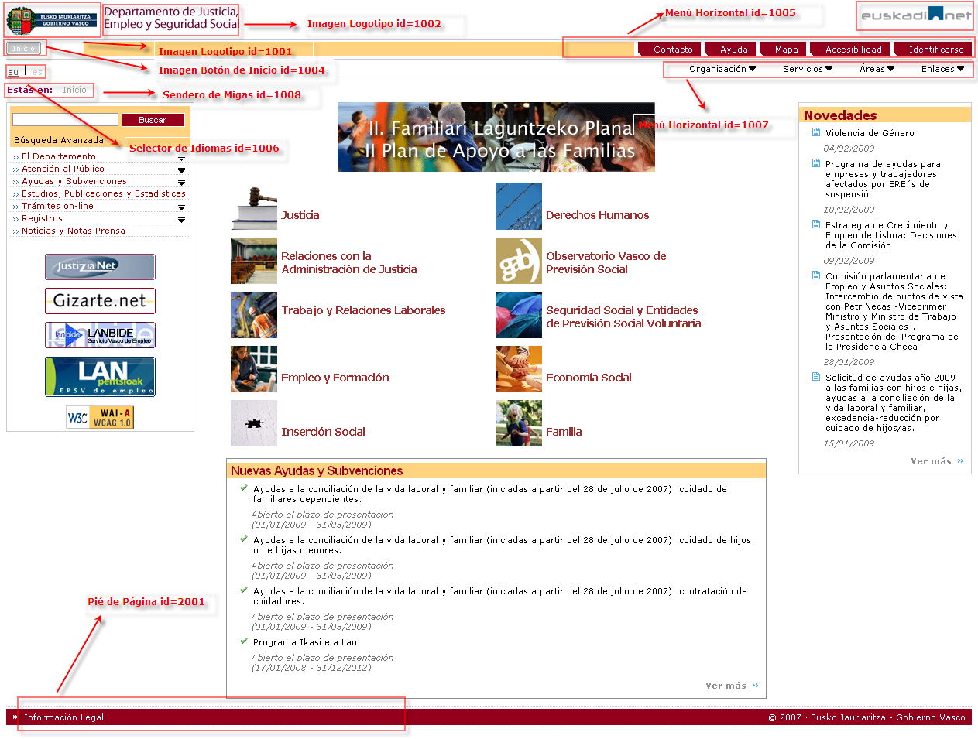

<body>

<!-- ===== LOGOTIPOS ====== -->

<div class="t28a_headerLogos r01clearfix">

<div class="t28a_headerLogoLeft">
<!--@avDef id="1001" --><!--#include virtual='/AVTemplates/r01gImageVA/r01gImageVA_$LANG.html' -->
</div>

<div class="t28a_headerLogoCenter">
<!--@avDef id="1002" --><!--#include virtual='/AVTemplates/r01gImageVA/r01gImageVA_$LANG.html' -->
</div>

<div class="t28a_headerLogoRight">
<!--@avDef id="1003" --><!--#include virtual='/AVTemplates/r01gImageVA/r01gImageVA_$LANG.html' -->
</div>

</div>

<!-- ===== PRIMERA LINEA DE LA CABECERA ====== -->

<div class="t28a_headerRow1 r01clearfix">

<div class="t28a_homePageButton">
<!--@avDef id="1004" --><!--#include virtual="/AVTemplates/r01gImageVA/r01gImageVA_$LANG.html" -->
</div>

<div class="t28a_headerRow1Menu">
<!--@avDef id="1005" --><!--#include virtual="/AVTemplates/r01gHorizontalMenuVA/r01gHorizontalMenuVA_$LANG.html" -->
</div>

</div>

<!-- ===== SEGUNDA LINEA DE LA CABECERA ====== -->

<div class="t28a_headerRow2 r01clearfix">
<div class="t28a_headerRow2LangSel"> <!--@avDef id="1006" --><!--#include virtual="/AVTemplates/r01gLangSelectorVA/r01gLangSelectorVA_$LANG.html" -->
</div>

<div class="t28a_headerRow2Menu">
<!--@avDef id="1007" --><!--#include virtual="/AVTemplates/r01gHorizontalMenuVA/r01gHorizontalMenuVA_$LANG.html" -->
</div>
</div>

<!-- ===== TERCERA LINEA DE LA CABECERA ====== -->

<div class="t28a_headerRow3 r01clearfix">
<!--@avDef id="1008" --><!--#include virtual="/AVTemplates/r01gNavigatorVA/r01gNavigatorVA_$LANG.html" -->
</div>

<!-- ===== BLOQUE CENTRAL: MENU IZQ, CUERPO Y NOTICIAS DERECHAS ====== -->

<div class="t28a_body r01clearfix">

<!-- Columna izquierda -->

<div class="t28a_bodyLeftCol">
<div class="t28a_bodyLeftFullTextSearch">
<!--@avDef id="7" --><!--#include virtual="/AVTemplates/r01gSearchEngineVA/r01gSearchEngineVA_$LANG.html" -->
</div>
<div class="t28a_bodyLeftColVMenu1">
<!--@avDef id="8" --><!--#include virtual="/AVTemplates/r01gVerticalMenuVA/r01gVerticalMenuVA_$LANG.html" -->
</div>
<div class="t28a_bodyLeftColBanner1">
<!--@avDef id="9" --><!--#include virtual="/AVTemplates/r01gBannerVA/r01gBannerVA_$LANG.html" -->
</div>
<div class="t28a_bodyLeftColBanner2">
<!--@avDef id="10" --><!--#include virtual="/AVTemplates/r01gBannerVA/r01gBannerVA_$LANG.html" -->
</div>
<div class="t28a_bodyLeftColBanner3">
<!--@avDef id="11" --><!--#include virtual="/AVTemplates/r01gBannerVA/r01gBannerVA_$LANG.html" -->
</div>
<div class="t28a_bodyLeftColBanner4">
<!--@avDef id="12" --><!--#include virtual="/AVTemplates/r01gBannerVA/r01gBannerVA_$LANG.html" -->
</div>
<div class="t28a_bodyLeftColImg1">
<!--@avDef id="13" --><!--#include virtual="/AVTemplates/r01gImageVA/r01gImageVA_$LANG.html" -->
</div>
</div>

<!===== -- Columna central===== -->

<div class="t28a_bodyCenterCol">
<div class="t28a_bodyCenterColBanner">
<!--@avDef id="14" --><!--#include virtual="/AVTemplates/r01gBannerVA/r01gBannerVA_$LANG.html" -->
</div>
<div class="t28a_bodyCenterHeadLine">
<!--@avDef id="15" --><!--#include virtual="/AVTemplates/r01gHeadLineVA/r01gHeadLineVA_$LANG.html" -->
</div>
<div class="t28a_bodyCenterColContentList">
<!--@avDef id="16" --><!--#include virtual="/AVTemplates/r01gContentListVA/r01gContentListVA_$LANG.html" -->
</div>
</div>

<!-- ===== Columna derecha===== -->

<div class="t28a_bodyRightCol">
<div class="t28a_bodyRightColContentList">
<!--@avDef id="17" --><!--#include virtual="/AVTemplates/r01gContentListVA/r01gContentListVA_$LANG.html" -->
</div>
<div class="t28a_bodyRightColBanner1">
<!--@avDef id="18" --><!--#include virtual="/AVTemplates/r01gBannerVA/r01gBannerVA_$LANG.html" -->
</div>
<div class="t28a_bodyRightColBanner2">
<!--@avDef id="19" --><!--#include virtual="/AVTemplates/r01gBannerVA/r01gBannerVA_$LANG.html" -->
</div>
<div class="t28a_bodyRightColBanner3">
<!--@avDef id="20" --><!--#include virtual="/AVTemplates/r01gBannerVA/r01gBannerVA_$LANG.html" -->
</div>
<div class="t28a_bodyRightColBanner4">
<!--@avDef id="21" --><!--#include virtual="/AVTemplates/r01gBannerVA/r01gBannerVA_$LANG.html" -->
</div>
</div>
</div>

<!-- ===== PIE ====== -->

{0<div class="t28a_footer">

<!--@avDef id="2000" --><!--#include virtual="/AVTemplates/r01gPageFootVA/r01gPageFootVA_$LANG.html" -->
</div>

</body>
</html>

<!--:**********************************************************:-->
<!--: Template Definition :-->
<!--:**********************************************************:-->
<!--@@

Jarraian, txantiloi baten kodea aztertuko dugu adibide baten bidez:
Doctype. Orri guztietan berdina izango da, eta dagoen horretan sartu behar da.Hau da sartu beharreko kodea:l

<!DOCTYPE html PUBLIC "-//W3C//DTD XHTML 1.0 Transitional//EN"
"http://www.w3.org/TR/xhtml1/DTD/xhtml1-transitional.dtd">
<html xmlns="http://www.w3.org/1999/xhtml" xml:lang="<!--#echo var='LANG'-->" lang="<!--#echo var='LANG'-->">

Orria definitzeko hasierako iruzkina (derrigorrezkoa)

<xml id='r01gTemplateDef'>
<template oid='HomeDepJusticiaEmpleoySeguridadSocial' group='myGroup'>

XML deskribatzailea (I): Identifikazio kode batzuk sartu behar dira.
XMl deskribatzailea (II). Txantiloia deskribatzeko elementuak: izena, deskribapena, ezaugarriak eta abar.

Garrantzitsua (hasiera)

<fileName>t28a-HomeDepJusticiaEmpleoySeguridadSocial.shtml</fileName>
<nameES>Home - Home Practicas</nameES>
<nameEU>E_Home - Home praktikarako</nameEU>
<descriptionES> - LEFT: menú, 4 banners y WAI; CENTER: 10 destacados y Ayudas y subvenciones RIGHT: Noticias y 4 banners</descriptionES>
<descriptionEU> - LEFT: menu, 4 banner eta WAI; CENTER: 10 item eta diru-laguntzak RIGHT: Berriak eta 4 banner</descriptionEU>
<properties>
<aProperty>A property</aProperty>
<anotherProperty>Anhother Property</anotherProperty>
</properties>

SHTML fitxategiari emandako berbera izan behar du izen horrek (atari-kodea sartu gabe).

Código Genérico. No varía.

Atarien aplikazioan agertzen den txantiloiaren izena (50 karaktere, gehienez).

SHTML fitxategiaren izen zehatza.

Atarien aplikazioan agertzen den txantiloiaren deskribapena (ikus-eremuen kopurua eta posizioa deskribatu behar dira) (250 karaktere, gehienez)

Bloke honetan, erantsi nahi diren ezaugarriak azaltzen dira. Ez dira derrigorrezkoak

XML deskribatzailea (III). Txantiloiari dagozkion baliabideak.

Estilo-orri partikularraren izen zehatza idatzi behar da derrigorrez.

Estilo-orri partikularraren izen zehatza idatzi behar da derrigorrez.

Estilo-orri orokorraren izen zehatza (atari guztian errepikatzen dena) idatzi behar da derrigorrez.

Garrantzitsua, amaiera

Baliabide bakoitza Template Resource etiketa batean gordetzen da. Baliabide-mota (Type) zehaztu behar da; kasu honetan, estilo-orri bat da (stylesheet), baina script fitxategiak edo irudi-motako baliabideak ere izan daitezke.

HEAD. Bi direktiba ditu: bata, derrigorrezkoa, txantiloia aurrebistaratzeko da; bestea, berriz, Head-eko direktiba guztiak kokatzeko erabiltzen da.

Bere horretan sartu beharreko direktiba. Derrigorrez.

<templateResources>
<templateResource type='styleSheet'>
<fileName>t28a-HomeDepJusticiaEmpleoySeguridadSocial.css</fileName>
<description>
<es>Estilo particular de la plantilla</es>
<eu>Estilo particular de la plantilla_eu</eu>
</description>
</templateResource>
<templateResource type='styleSheet'>
<fileName>t28a-general.css</fileName>
<description>
<es>Estilo general de la plantilla</es>
<eu>Estilo general de la plantilla_eu</eu>
</description>
</templateResource>
</templateResources>
</template>
</xml>
@@-->

Txantiloiak behar dituen baliabideak sartuko ditugu atal honetan.

<head>
<!-- Directiva para la previsualización de la plantilla, se borrará de las páginas -->
<!--@avDef id='-1'--><!--#include virtual='/AVTemplates/r01gCommonVA/r01gCommonVA_$LANG.html'-->
<!-- Area visual que contiene parametros del head en cada idioma:
title
description
metas
Este VA es OBLIGATORIO!!!! y tiene que estar en la seccion HEAD
-->
<!--@avDef id='0'--><!--#include virtual='/AVTemplates/r01gHeadVA/r01gHeadVA_$LANG.html'-->
<link rel="stylesheet" type="text/css" href="/styles/t28a-HomeDepJusticiaEmpleoySeguridadSocial.css" />
<link rel="stylesheet" type="text/css" href="/styles/t28a-general.css" />
<link rel="stylesheet" type="text/css" href="/styles/t28a-estilos.css" />
</head>

Txantiloiaren egitura errazago identifikatzeko, gomendagarria da atal bakoitzari (logotipoari, goiburuari, erdiko blokeari, oinari eta abarri) buruzko azalpen bat egitea.
BODY. Hemen egiten zaie erreferentzia ikus-eremuei eta haiei dagozkien estiloei.

<body>
<!-- ===== LOGOTIPOS ====== -->
<div class="t28a_headerLogos r01clearfix">
<div class="t28a_headerLogoLeft">
<!--@avDef id="1001" --><!--#include virtual='/AVTemplates/r01gImageVA/r01gImageVA_$LANG.html' -->

</div>
<div class="t28a_headerLogoCenter"><!--@avDef id="1002" -->
<!--#include virtual='/AVTemplates/r01gImageVA/r01gImageVA_$LANG.html' -->
</div>
<div class="t28a_headerLogoRight">
<!--@avDef id="1003" --><!--#include virtual='/AVTemplates/r01gImageVA/r01gImageVA_$LANG.html' -->
</div>
</div>
</body>
-------Se omite el código Restante ------
</html>

Irudi-motako ikus-eremu baten kodearen adibidea.

Ikus-eremu bakoitzak identifikadore (id) bakarra darama. Ezin dira errepikatu, baina ez dute elkarren segidan egon beharrik.

Txantiloien nomenklatura eta deskribapena
Txantiloiaren gaztelaniazko izena <nameES></nameES> etiketen artean idazten da, eta euskarazkoa, <nameEU></nameEU> etiketen artean.

Migrazioan erabilitako nomenklaturaz baliatzea beharrezkoa ez bada ere, jarraitutako eredua azalduko dugu, hemendik aurrera sortuko diren txantiloietarako interesgarria izan baitaiteke.

Atari-txantiloietarako proposatutako izen eta definizioen eskema.

Izena: txantiloi-motaren laburdura – testu libre motza.
Deskribapena: txantiloiaren IEen definizioa eta kokapena.

Txantiloia izendatzeko erabilitako laburdurak, taldeen eta azpitaldeen arabera.

Taldea | Azpitaldea | Laburdura
Atari-txantiloiak | Prehome | Prehome
Atari-txantiloiak | Home | Home
Atari-txantiloiak | Subhome | Subhome
Atari-txantiloiak | Xehetasun-txantiloia | Detail
Edukidun txantiloiak | Eduki-txantiloiak | Content
Aplikazio-txantiloiak | Bilaketa-formularioen txantiloia | FormSearch
Aplikazio-txantiloiak | Bilaketa-emaitzen txantiloia | SearchResult
Aplikazio-txantiloiak | Atari-buzoiaren txantiloia | Mail
Aplikazio-txantiloiak | Aplikazio-txantiloia | Apps

Izenaren bigarren atala osatzen duen testu libre motza idazterakoan, kontuan izan behar dugu txantiloiaren bidez hari lotutako orri asko sor daitezkeela. Nahasteak eta akatsak saihesteko, esanahi zabala eta orokorra duten hitzak erabili behar dira.

ACTIVA V2 epigrafea (migratutako txantiloiek V2 adierazlea daramate), eta txantiloiaren IEen definizioa eta kokapena adierazi behar dira deskribapenean.

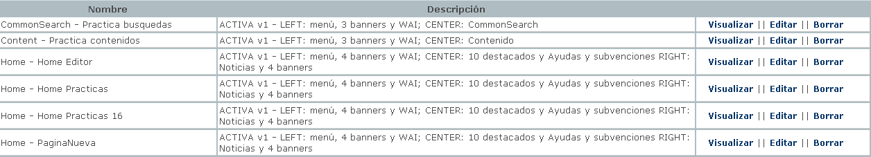

Txantiloiak sortzeko gida
Atal honetan, atari-orriak sortzeko balio duten txantiloi berriak nola eratzen diren ikusiko dugu. Egitura global berbera izaten dute denek, osagai jakin batzuek izan ezik, hala nola bakoitzaren berariazko baliabideek, IE partikularrek eta haien antolamenduak.

Txantiloi-fitxategien izenek formatu hau eduki behar dute:

codPortal-identificadorPlantilla.shtml
codPortal | Atari-kodea
identificadorPlantilla | Txantiloiaren izena
shtml | Kodean Server Side Incluyes (SSI) arauak tartekaturik dituzten html artxiboak identifikatzeko luzapenak.

Estilo-orri baten anatomia

Lehen aipatu dugun bezala, orri guztietan, gutxienez bi estilo-orri motari egin behar diogu erreferentzia.
- portal-general.css→ Atari guztietarako berdinak diren estiloak ditu (t28-general.css).
- portal-HomePaginaPrincipal.css→ Txantiloiaren berariazko ikus-eremuetako estiloak jasotzen ditu (t28-HomePaginaPrincipal.css).

Ondoren, bi estilo-orri mota horiek eredu gisa hartuta, bi adibide ikusiko ditugu.

Garrantzitsua: kode identifikatzaile gisa clear fix jarri behar da; kode horri esker, txantiloiaren geruzak ez dira gainezartzen.

Estilo-orri orokor baten kodearen adibidea

Atari-txantiloi gehienek elementu hauek dituzte:

- Goiburuko logotipoak: irudi-motako hiru ikus-eremuz osatzen dira.
- Goiburuko lehen lerroa: Hasi botoia eta menu horizontala.
- Goiburuko bigarren lerroa: hizkuntza-hautatzailea eta menu horizontala.
- Goiburuko hirugarren lerroa: ogi-mamien bidexka.
- Erdiko blokea: baliteke eremu horretako osagaiak desberdinak izatea txantiloi bakoitzean.
- Orri-oina

Goiburuen logotipoak
Goiburuko lehen lerroa
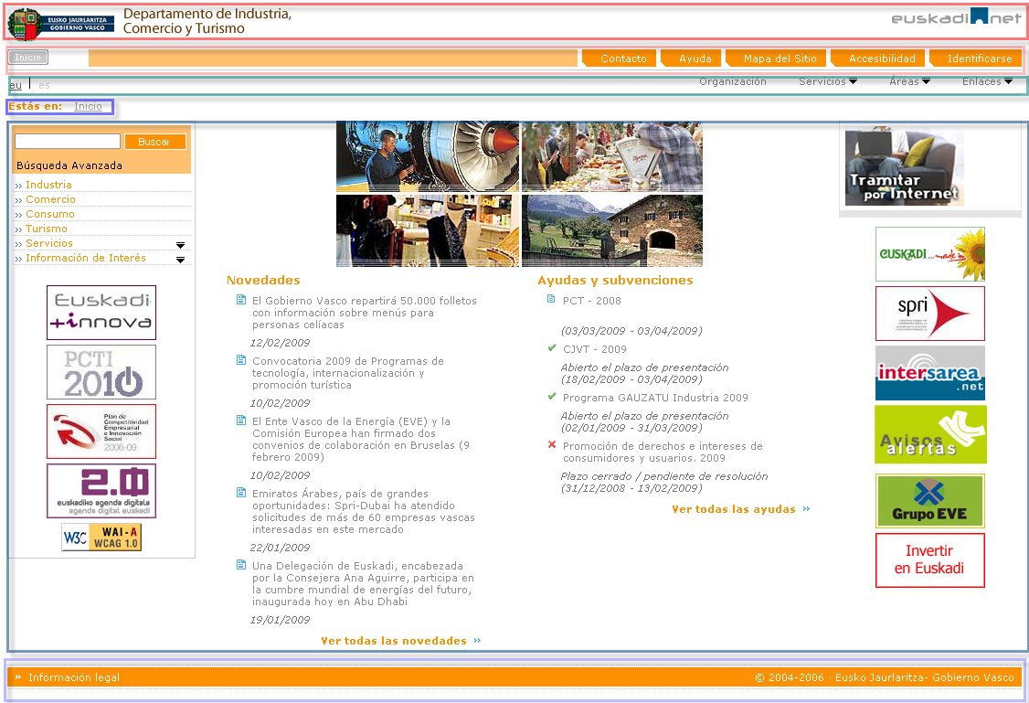
Goiburuko bigarren lerroa
Erdiko blokea
Orri-oina

Errazena adibide praktiko bat jartzea da:

Irudian, grafikoki azaltzen da orria <div> esanguratsuenetan egituratuta dagoela, eta haietako bakoitzari dagokion estilo-izena adierazten da. Orri hori honela egituratuko litzateke:

body
t28-a_headerLogos,r01clearfix

headerLogoRight
headerlogoleft
headerLogoCenter

t28a_headerRow1, r01clearfix

homePageButton
headerRow1Menu

t28a_headerRow2,r01clearfix

headerRow2LangSel
headerRow2Menu

t28a_headerRow3,r01clearfix

t28a_body, r01clearfix

bodyRighCol
bodyLeftCol
bodyCenterCol

t28a_footer

Irudian ikusten den bezala, bloke nagusi batzuk azpibloketan banatzen dira, eta horien posizioaren arabera kokatzen da IE bakoitza. Float atributuaren bidez lortzen da hori. Atributu horrekin batera, garrantzitsua da clear fix klasearen funtzionamendua azaltzea. Hari esker, <div> barneko elementuak ez dira “flotatzen” gelditzen; hala, <div> hori itxitakoan flota “desaktibatu” egiten denez, hurrengo geruza egokiro koka daiteke.

Adibidean ikus daitekeenez, horrela geldituko litzateke estilo komunen fitxategia:

Garrantzitsua: estilo komunen CSSa bera izango litzateke atari guztiarentzat; beraz, behin sortuta nahikoa litzateke.

/***** Global Settings *****/
@import url(/AVComun/styles/r01PortalResetToBaseStyles.css);

body {
background-color : #fff;
}

/* ===== Logotipos de la cabecera ===== */
div.t28a_headerLogos {
width : 100%;
padding-bottom : 5px;
border-bottom : 1px solid #ccc;
}
div.t28a_headerLogoLeft {
float : left;
text-align : left;
margin-right : 10px;
}
div.t28a_headerLogoCenter {
float : left;
text-align : left;

}
div.t28a_headerLogoRight {
float : right;
text-align : right;
}

/* ===== Primera linea de la cabecera ===== */
div.t28a_headerRow1 {
width : 100%;
border-bottom : 3px solid white;
border-top : 2px solid white;
z-index : 1000;
}
div.t28a_homePageButton {
float : left;
width : 8%;
}
div.t28a_headerRow1Menu {
float : right;
width : 92%; /* no llegar al 100% junto con el boton (bug explorer) */
}
/* ===== Segunda linea de la cabecera ===== */
div.t28a_headerRow2 {
width : 100%;
z-index : 9000;
border-top : 1px solid #ccc;
border-bottom : 1px solid #ccc;
padding-top : 2px;
padding-bottom : 2px;
}
div.t28a_headerRow2LangSel {
float : left;
text-align : left;
padding-top : 2px;
margin-left : 2px;
}
div.t28a_headerRow2Menu {
float : right;
width : 80%; /* no llegar a 100% junto con el selector de idioma (bug explorer) */
}
/* ===== Tercera linea de la cabecera ===== */
div.t28a_headerRow3 {
text-align :left;
width :100%;
margin-top :5px;
margin-bottom :10px;
}
/* ===== Cuerpo central: posicionamiento izq,centro derecha ===== */
div.t28a_body {
width : 100%;
font-family : sans-serif;
}
/* ===== Pie de pagina ===== */
div.t28a_footer {
_margin-top : 10px;
width : 100%;
}

Estilo-orri partikular baten kodearen adibidea

/* ===== Cuerpo central: posicionamiento izq, centro, derecha ===== */

div.t28a_bodyLeftCol {
border : 1px solid #CCCCCC;
float : left;
padding : 2px;
width : 19%;
margin-right : 10px;
margin-bottom : 10px;
}
div.t28a_bodyCenterCol {
float : left;
width : 56%; /* no llegar a 100% junto con el bloque izq y derecho */
margin-bottom : 10px;
margin-left : 2.5%;
}
div.t28a_bodyRightCol {
float : right;
width : 18%;
margin-bottom : 10px;
}

/* ===== Parte izquierda del cuerpo ===== */

div.t28a_bodyLeftFullTextSearch {
width : 100%;
}
div.t28a_bodyLeftColVMenu1 {
margin-bottom : 20px;
width : 100%;
}
div.t28a_bodyLeftColBanner1 {
margin-bottom : 10px;
text-align : center;
width : 100%;
}
div.t28a_bodyLeftColBanner2 {
margin-bottom : 10px;
text-align : center;
width : 100%;
}
div.t28a_bodyLeftColBanner3 {
margin-bottom : 10px;
text-align : center;
width : 100%;
}
div.t28a_bodyLeftColBanner4 {
margin-bottom : 10px;
text-align : center;
width : 100%;
}
div.t28a_bodyLeftColImg1 {
text-align : center;
width : 100%;
}

/* ===== Parte central del cuerpo ===== */

div.t28a_bodyCenterColBanner {
text-align : center;
margin-bottom : 10px;
}
div.t28a_bodyCenterHeadLine{
margin-bottom : 10px;
}
div.t28a_bodyCenterColContentList {

}

/* ===== Parte derecha del cuerpo ===== */

div.t28a_bodyRightColContentList {

}
div.t28a_bodyRightColBanner1 {
text-align : left;
margin-bottom : 10px;
}
div.t28a_bodyRightColBanner2 {
text-align : left;
margin-bottom : 10px;
}
div.t28a_bodyRightColBanner3 {
text-align : left;
margin-bottom : 10px;
}
div.t28a_bodyRightColBanner4 {
text-align : left;
margin-bottom : 10px;
}

Txantiloi baten egitura-aldaketa

Txantiloi bat aldatu nahiko bagenu —adibidez, ezkerreko eremuan, aurretikoez gain, beste banner bat jartzera behartzen gaituen behar berri bat sortu delako sailean—, atari-kudeatzailearen sekzio nagusira joan beharko genuke, eta aukera hau hautatu:
.
Hortik “editatu” aukerara joango ginateke, eta handik txantiloia eta haren baliabideak konprimitutako fitxategi batean deskargatu ahal izango genituzke.

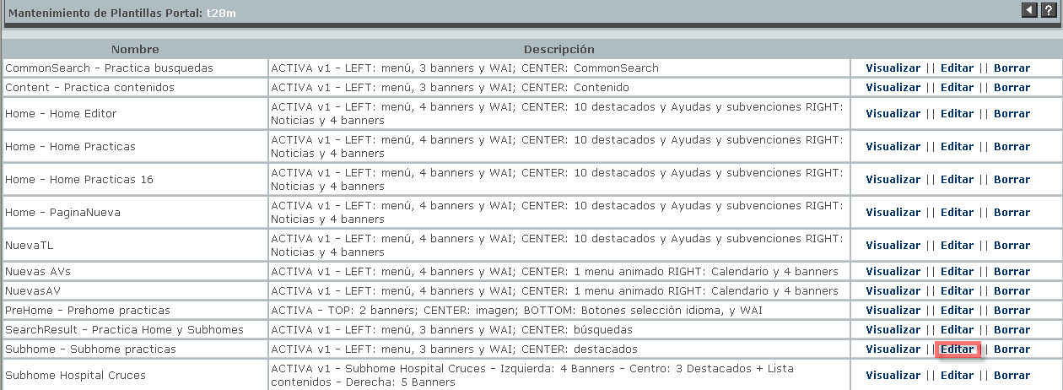

“Editatu” aukera sakatuta, aldatu nahi dugun txantiloia deskargatu ahal izango dugu.
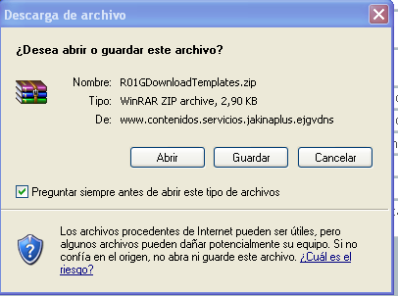
Artxiboaren edukia gure ordenagailuan gorde behar dugu, eta beharrezkoak diren aldaketak fitxategian egin behar ditugu. Aukera horren bidez, fitxategi hauek deskargatuko ditugu:

- t28m-SubhomeJusticiaSubhomes13678y10.shtml: Txantiloia.
- t28m-SubhomeJusticiaSubhomes13678y10.css: Txantiloiaren css artxibo partikularra.
- t28m-general.css: Atariaren css artxibo orokorra.
Artxiboak deskonprimitu ondoren, txantiloia editatu behar dugu, haren ezkerraldean banner bat erantsita.

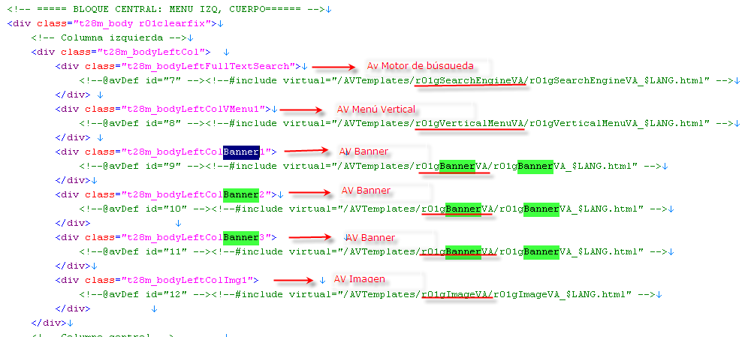

Kodea editatzerakoan, erdiko blokeak ondorengo elementuak dituela egiaztatu behar dugu:

- t28m_bodyLeftFullTextSearch → Bilaketa motorraren IE; haren identifikatiboa hau da: @avDef id:”7”
- t28m_bodyLeftColVMenu1→ Menu bertikalaren IE, haren identifikatiboa hau da: @avDef id:”8”
- t28m_bodyLeftColBanner1→ Banner-aren IE, haren identifikatiboa hau da: @avDef id:”9”
- t28m_bodyLeftColBanner2→ Banner-aren IE, haren identifikatiboa hau da: @avDef id:”10”
- t28m_bodyLeftColBanner3→ Banner-aren IE, haren identifikatiboa hau da: @avDef id:”11”
- t28m_bodyLeftColImg1→ Irudiaren IE, haren identifikatiboa hau da: @avDef id:”12”

Gure txantiloiari edozein IE erants edo ken diezaiokegu. Banner berri bat erantsi nahi badugu, hari dagokion kodea erantsi behar dugu, haren identifikadoreak zenbakizkoa izan behar duela kontuan hartuta. Ez da beharrezkoa zenbakia korrelatiboa izatea, baina txantiloian ezin da errepikatu. Beraz, banner berri bat eransten badugu, gehitu beharreko kodea hau da:

<div class="t28m_bodyLeftColBanner4">
<!--@avDef id="15" --><!--#include virtual="/AVTemplates/r01gBannerVA/r01gBannerVA_$LANG.html" -->
</div>

Gure banner berriari emandako identifikatiboa beste IE bati ez dagokiola egiaztatu beharko dugu.
Txantiloia aldatu ondoren, haren deskribapena ere aldatu egin behar da, txantiloiak hiru banner dituela adierazten baitugu han, eta sortzen ari garen banner berriak lau banner izango ditu. Beraz, datu hori aldatu egin behar dugu.

Kontuan izan behar dugu, halaber, txantiloiaren fitxategi-izenak (t28m-SubhomeJusticiaSubhomesModificada.shtml) txantiloi horren fileName elementuarekin bat etorri behar duela. Beraz, aldaketa hori egin behar dugu.

Era berean, txantiloiaren Oid-a aldatu behar dugu:

Kontuan hartu behar dugu txantiloi horri dagozkion baliabideetan aldaketarik eragin den. Hala balitz, estilo partikularraren orrian banner berria sartu beharko dugu.

Era berean, gomendatzen da dagokion CSS fitxategiaren izena eta hari txantiloitik egiten zaion erreferentzia aldatzea.

Txantiloiaren estilo partikularreko fileNamearen aldaketa:
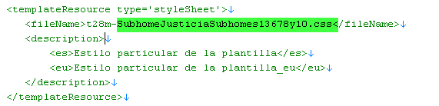

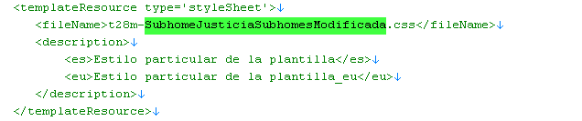

Banner berria eta haren ezaugarriak css fitxategi partikularrean sartzea:

/* === Parte izquierda del cuerpo === */  div.t28m_bodyLeftFullTextSearch {  width : 100%;  }  div.t28m_bodyLeftColVMenu1 {  margin-bottom : 20px;  width : 100%;  }  div.t28m_bodyLeftColBanner1 {  text-align : center;  margin-bottom : 10px;  width : 100%;  }  div.t28m_bodyLeftColBanner2 {  text-align : center;  margin-bottom : 10px;  width : 100%;  }  div.t28m_bodyLeftColBanner3 {  text-align : center;  margin-bottom : 10px;  width : 100%;  }  div.t28m_bodyLeftColImg1 {  text-align : center;  width : 100%;  } | /* === Parte izquierda del cuerpo === */  div.t28m_bodyLeftFullTextSearch {  width : 100%;  }  div.t28m_bodyLeftColVMenu1 {  margin-bottom : 20px;  width : 100%;  }  div.t28m_bodyLeftColBanner1 {  text-align : center;  margin-bottom : 10px;  width : 100%;  }  div.t28m_bodyLeftColBanner2 {  text-align : center;  margin-bottom : 10px;  width : 100%;  }  div.t28m_bodyLeftColBanner3 {  text-align : center;  margin-bottom : 10px;  width : 100%;  }  div.t28m_bodyLeftColBanner3 {  text-align : center;  margin-bottom : 10px;  width : 100%;  }  div.t28m_bodyLeftColImg1 {  text-align : center;  width : 100%;  }

Jarraian, atari-kudeatzaileko “Atariko txantiloiak administratu” aukeraren bidez, atariko txantiloien mantentze-pantailara iritsiko gara. “Berria” botoia sakatu behar dugu, aldatutako txantiloia aukeratzeko.

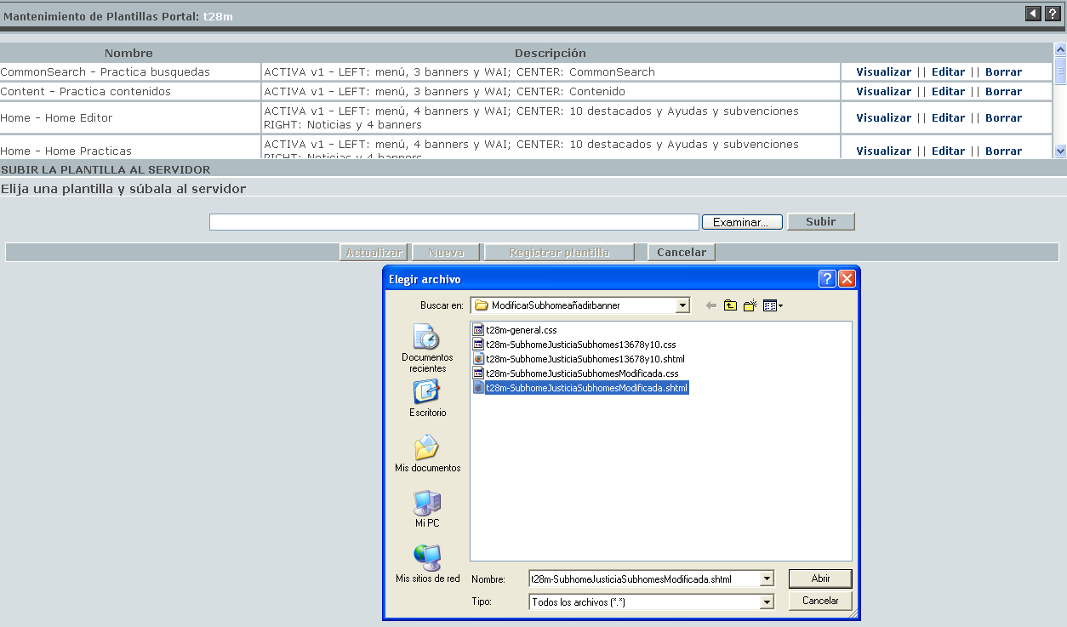

Txantiloiaren css fitxategi partikularra eskatuko digu sistemak.
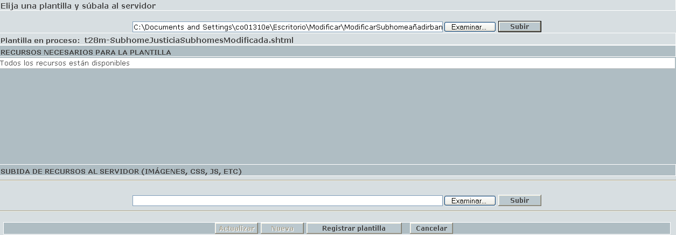

Baliabidea kopiatu ondoren, txantiloia erregistratzea besterik ez zaigu gelditzen.

Gure orriko txantiloia berriaz ordezkatu nahi badugu, “Atariko orriak administratu” botoia sakatu behar dugu, eta txantiloia aldatu nahi diogun orritik “Editatu” botoia sakatu.

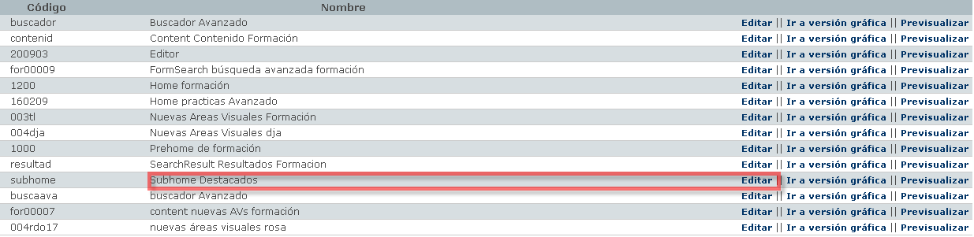

Txantiloiko “Aldatu” botoia sakatuta, txantiloi berria aukeratuko dugu.

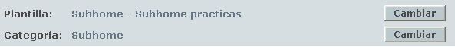

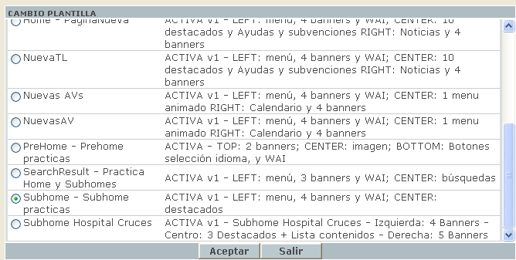

Tresnak horrek adieraziko digu zer ikus-eremutan izango duen eragina txantiloi-aldaketak.
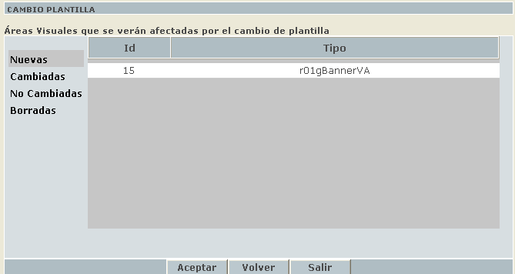

Beste aldaketaren bat egin nahiko bagenu —banner bat kendu, adibidez— pauso berdinak eman beharko genituzke. Baina kasu horretan, osagai bat erantsi beharrean gehitu egingo genuke, bai txantiloitik, bai css fitxategitik.

Txantiloia aldatzeko eman beharreko pausoak:

- Txantiloien administraziotik, “Editatu” botoia sakatuta, deskargatu konprimitutako txantiloiaren eta haren baliabideen fitxategia.

- Editatu txantiloiaren shtml fitxategia eta css partikularra. IEak erantsi edo kendu ditzakegu handik. Aldaketa horiek egin ondoren, pauso hauek eman behar ditugu:
- Aldatu txantiloiaren Oid-a.
- Aldatu txantiloiaren deskribapena.
- Aldatu txantiloiaren css partikularraren fitxategi-izena.
- Gehitu edo kendu css partikularreko osagaiak.
- Igo eta administratu txantiloia eta haren baliabideak, tresnaren “Atariko txantiloiak administratu” botoia sakatuta.

Txantiloiaren CSS partikularra aldatzea

Atari-kudeatzailearen bertsio berrian, IE bakoitzeko css partikularra alda daiteke. Horretarako, “Ikusizkoak" fitxan CSS partikularra aukera sartu behar da. IE bakoitza aldatu ahal izateko, kodea sartzeko aukera ematen digu, orriaren CSS orokorra edozein dela ere.

Tresnan txertatutako eremu berri horren bidez, orriak administra daitezke, eta itxura zeharo desberdina eman diezaiekegu orriei.

Ikus-eremuko estilo-orri partikularrean aldaketa hori egin ahal izateko, aldatu nahi dugun menuko atala identifikatu behar dugu (adibide honetan, aukerei beste hondoko kolore bat jartzea da aldaketaren eragin bakarra).

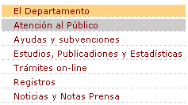 | #LI_vmhomejusticia_00000 a:visited {  background:#ffd380}
#LI_vmhomejusticia_00004 a:visited{
background:#cccccc;}
 | CSS partikularra aukeraz baliatuko gara, aukera bakoitzeko aldatu nahi dugun estiloa idazteko. Kasu honetan, adibide gisa, menu bertikaleko lehen bi aukeren kolorea bakarrik aldatu da.

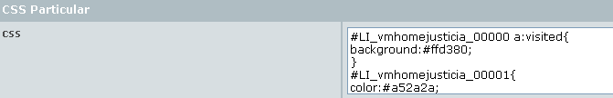

CSS partikularra aukera bera erabili dugu menu horizontaleko aukeren kolorea aldatzeko ere.

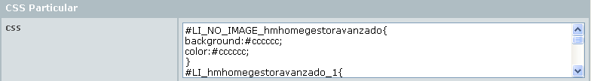

Kasu honetan bezala aukeren hondoko kolorea aldatzeko, kontuan izan behar dugu ikus-eremuen administrazioan hondoko kolore gisa “transparent” aukeratu behar dugula. Jarraian, orriaren kodea ikuskatzeko aukera ematen digun programa baten bidez, aldatu nahi dugun eremu zehatzaren <div> barruko izendapena egiaztatu behar dugu.

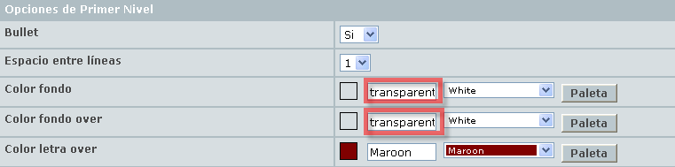

Ikus-eremuak administratzean, hondoko kolorea definitzen dugunean, IEko aukera guztietarako egiten dugu. Estilo-aldaketa horren helburua da aukera bakoitzeko ikus-aukerak —adibidez, menu batekoak— independenteki aldatzea.

Aldatutako menu bertikalaren IE kodearen adibidea
Menu bertikaleko “Saila” lehen aukerari erreferentzia egiten dion kode-atala egiaztatuko dugu. Honek hiru ondorengo ditu: Aurkezpena, organigrama estrategikoak, planak eta funtzioak.
Menu bertikaleko lehen aukeraren kolore aldaketa adierazi behar dugu, horretarako identifikadore baten bidez egin behar diogu erreferentzia aukera hori.
Kodean egiaztatu dezakegun bezala, menuaren atal horren izendapena LI_vmhomejusticia_0000 izango da (ikus-eremuari jarri diogun izena da vhhomejusticia, eremu hura administratu dugunean); beraz, css partikularraren atalean hau adierazi behar dugu:
Hondoko kolorea aldatzeko

# LI_vmhomejusticia_0000 a:visited{
Background:#ffd380;
Testuaren kolorea aldatzeko

Color:#CCCCCC;
}
Aukera hauen aldaketak ere adierazi behar ditugu:

# LI_vmhomejusticia_0004 a:visited{
Background:#ffd380;
}

Aukeraren hondoko kolorea (background) aldatu dugun bezala, beste elementu batzuk ere alda ditzakegu, hala nola testuaren kolorea, letra-mota eta beste edozein atributu.
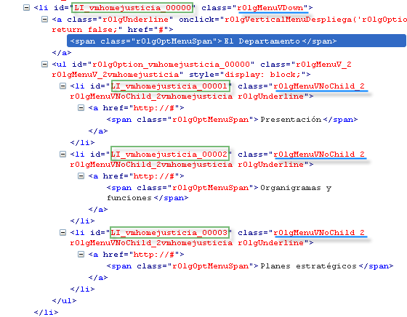

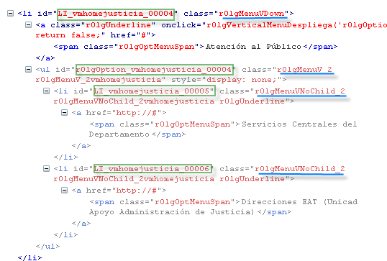

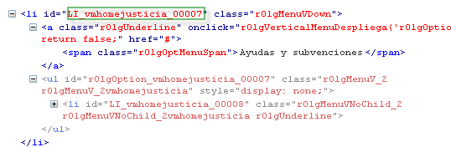

Atariko orrien kategorizazioa

Portal bakoitzak bere kategorizazioa izango du. Haren irismena atariaren arduradunak mugatuko du. Kontuan hartu behar da kategoria berri bat sortzeko gai, eremu edo helburu-publiko bati buruzko orri batzuk izan behar dituela. Subhome (bilaketa-emaitzak, aplikazioak eta abar) batean kokaturik ez dauden orriak “Horizontala – Saila” kategoriaren barruan sartu behar ditugu.

Mailek hierarkia hau jarraitu behar dute:

- PreHome-a
- Atariko Home-a
- SubHome-a
- Xehetasun-orria (Sub-subHome) (egongo balira)
- Beste azpi-azpimaila batzuk (egongo balira)
- 999. Horizontal-motako atariko orriak (edukiak, bilaketak, aplikazioak…)

Kategoria bat sortzerakoan, hari dagozkion kategoria-aukerak zabalduko zaizkigu: Maila, izena eta hizkuntza-deskribapenak.

Garrantzitsua: kategorien mailarik baxuena 1 da, inoiz ez 0.
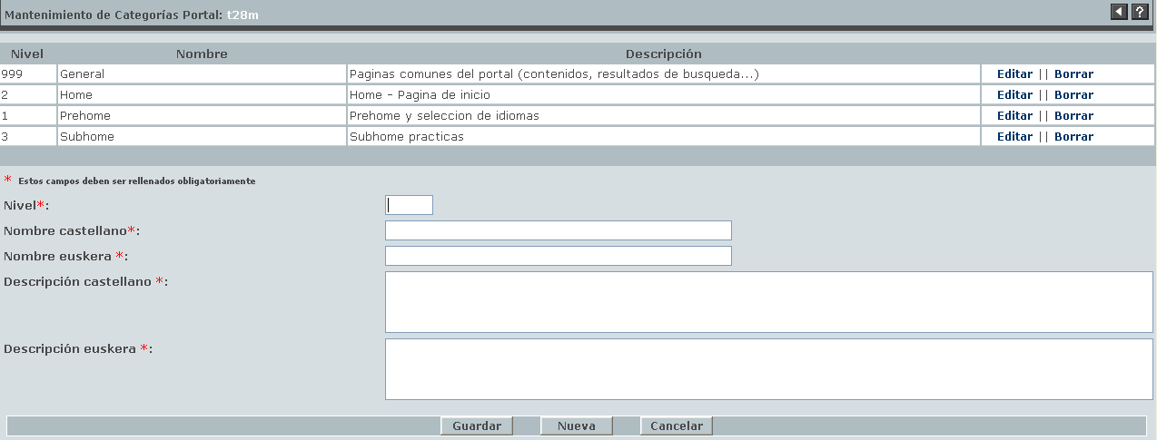

Kontzeptu horiek guztiak aztertzeko, Ogasun Atariaren egokitutako adibidea erabiliko dugu. Eman dezagun Ogasun Atariko orriek egitura hierarkiko hau dutela:

- Ogasun eta Herri Administrazio Saileko prehome-a.
- Ogasun eta Herri Administrazio Saileko home-a.
- Subhome-ak:
  - Liburutegia
    - Sub-subhome-a: Izartu
  - Euskal ekonomia
  - Ogasuna eta finantzak
  - Funtzio publikoa
  - Informatika eta telekomunikazioak
  - Erosketak eta hornikuntza

Error: Reference source not found

Datu horien arabera konfiguratu beharreko kategorizazio-egitura hau izango litzateke:

Maila | Izena: | Deskribapena:
1 | Prehome-a | Prehome-a
2 | Home-a | Home-a
3 | Liburutegia | Liburutegia
3 | Euskal ekonomia | Euskal ekonomia
3 | Ogasuna eta finantzak | Ogasuna eta finantzak
3 | Funtzio publikoa | Funtzio publikoa
3 | Informatika eta telekomunikazioak | Informatika eta telekomunikazioak
4 | Erosketak eta hornikuntzak | Erosketak eta hornikuntzak
999 | Izartu | Izartu

Kategoria-mailen kudeaketak oinarrizko hiru aukera ditu:

- Kategoria berri bat sortu
- Kategoria bat editatu
- Kategoria bat ezabatu

Kategoria berri bat sortu

“Berria” botoia sakatuta joango gara kategoria berri bat sortzeko aukerara. Goitik beherako zerrenda bat azalduko zaigu, eta, han, datuak sartu behar ditugu gaztelaniaz eta euskaraz.

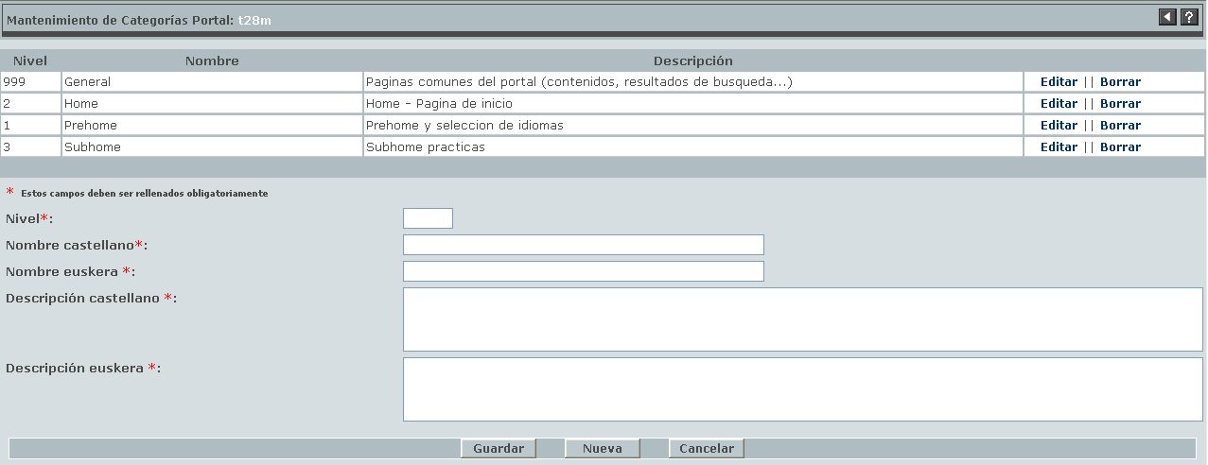

Kategoria bat editatu

Kategoria bat editatzeko, “Editatu” botoia sakatu behar dugu. Hari dagozkion kategoria-aukerak zabalduko zaizkigu: maila, izena eta hizkuntza-deskribapenak. Hemendik, beharrezkoak diren aldaketak egin ditzakegu eta behin betiko erregistratu.

Kategoria bat ezabatu

Kategoria bat behin betiko ezabatzeko, “ezabatu” botoia sakatu behar dugu.

Egindako edozein aldaketak eragina izan dezan, “Gorde” botoiaren bidez berretsi behar dugu aldaketa hori.

Hizkuntza-kodeak (ISO 639 Estandarra)
Iturria: http://es.wikipedia.org/wiki/ISO_639-1

aa | afarera | co | korsikera | gd | Eskoziako gaelikoa | jv | javera | mg | malgaxea | or | oriya | sr | serbiera | vi | vietnamera
ab | abkhaziera | cr | creera | gl | galegoa | ka | georgiera | mh | marshallera | os | osetiera | ss | swaziera | vo | volapüka
ae | avestikoa | cs | txekiera | gn | guaraniera | kg | kikongoa | mi | maoriera | pa | punjabera | st | sothoera | wa | waloiera
af | afrikaansa | cu | antzinako eliza-eslaviera | gu | gujaratera | ki | kikuyuera | mk | mazedoniera | pi | palia | su | sondera | wo | wolofera
ak | akanera | cv | txuvaxera | gv | manxera | kj | kwanyamera | ml | malayalamera | pl | poloniera | sv | suediera | xh | xhosera
am | amharera | cy | galesa | ha | hausa | kk | kazakhera | mn | mongoliera | ps | paxtuera | sw | swahilia | yi | yiddisha
an | aragoiera | da | daniera | he | hebreera | kl | groenlandiera | mo | moldaviera | pt | portugesa | ta | tamilera | yo | yorubera
ar | arabiera | de | alemana | hi | hindia | km | khmerera | mr | marathera | qu | kitxua | te | telugua | za | zhuangera
as | assamera | dv | maldivera | ho | hiri motua | kn | kannada | ms | malaysiera | rm | errotorromaniera | tg | tajikera | zh | txinera
av | avarera | dz | dzongkha | hr | kroaziera | ko | koreera | mt | maltera | rn | kirundia | th | thailandiera | zu | zuluera
ay | aimara | ee | eweera | ht | Haitiko kreolera | kr | kanuriera | my | birmaniera | ro | errumaniera | ti | tigrina
az | azerbaijanera | el | greziera (modernoa) | hu | hungariera | ks | kaxmirera | na | nauruera | ru | errusiera | tk | turkomanera
ba | baxkirera | en | ingelesa | hy | armeniera | ku | kurduera | nb | Bokmål norvegiera | rw | kinyaruanda | tl | tagaloa
be | bielorrusiera | eo | esperantoa | hz | hereroera | kv | komiera | nd | ipar-ndebelera | sa | sanskritoa | tn | tswanera
bg | bulgariera | es | espainiera (edo gaztelania) | ia | interlingua | kw | kornubiera | ne | nepalera | sc | sardiniera | to | tongera
bh | bhojpurera | et | estoniera | id | indonesiera | ky | kirgizera | ng | ndonga | sd | sindhia | tr | turkiera
bi | bislama | eu | euskara | ie | mendebaldekoa | la | latina | nl | nederlandera | se | ipar-samiera | ts | tsongera
bm | bamanankana | fa | persiera | ig | igboera | lb | luxenburgera | nn | nynorska | sg | sangoa | tt | tatarera
bn | bengalera | ff | fula | ii | Sichuango yia | lg | luganda | no | norvegiera | si | zingaliera | tw | twia
bo | tibetera | fi | finlandiera (edo suomiera) | ik | inupiaqa | li | limburgera | nr | hego-ndebelera | sk | eslovakiera | ty | tahitiera
br | bretoiera | fj | fijiera | io | idoa | ln | lingala | nv | navahoera | sl | esloveniera | ug | uigurrera
bs | bosniera | fo | faroera | is | islandiera | lo | laosera | ny | chichewa | sm | samoera | uk | ukrainera
ca | katalana | fr | frantsesa | it | italiera | lt | lituaniera | oc | okzitaniera | sn | shonera | ur | urdua
ce | txetxenera | fy | frisiera | iu | inuktituta | lu | luba- katanga | oj | ojibwera | so | somaliera | uz | uzbekera
ch | chamorroa | ga | irlandera (edo Irlandako gaelikoa) | ja | japoniera | lv | letoniera | om | oromoera | sq | albaniera | ve | vendera

Ikus-eremu moten taula
IE mota | Izena | Laburdurak | Baliabide orokorrak (style-ak, script-ak) | Baliabide partikularrak
r01gHeadLineVA | Nabarmenduen IEa | hd | r01gHeadLine.css | codportal-hdVisualAreaX.css
r01gImageVA | Irudiaren IEa | Img | r01gImage.css
r01gBannerVA | Banner-aren IEa | bnn | r01gCommonBanner.css  r01gBanner.js
r01gPageFootVA | Orri-oinaren IEa | ft | r01gPageFoot.css | codportal-ftVisualAreaX.css
r01gHorizontalMenuVA | Menu horizontalaren IEa | hm | r01gHorizontalMenu.css  r01gHorizontalMenu.js  r01gTitle.css | codportal-hmVisualAreaX.css  codportal-hmVisualAreaX.js
r01gVerticalMenuVA | Menu bertikalaren IEa | vm | r01gVerticalMenu.css  r01gVerticalMenu.js  r01gTitle.css | codportal-vmVisualAreaX.css  codportal-vmVisualAreaX.js
r01gDetailedMenuVA | Menu xehatuaren IEa | md | r01gDetailedMenu.css | codportal-mdVisualAreaX.css
r01gNavigatorVA | Ogi-mamiaren IEa | brd | r01gNavigator.css | codportal-brdVisualAreaX.css
r01gLangSelectorVA | Hizkuntza- hautatzailearen IEa | lang | r01gLangSelector.css | codportal-langVisualAreaX.css
r01gEditorVA | Editorearen IEa | ed |  | codportal-edVisualAreaX.css
r01gContainerVA | Edukitzailearen IEa | cont | r01gContainer.css (*)  r01PortalResetToBaseStylesAppContent.css (*)  r01gHTMLEditor.css  r01gTitle.css  r01gFichasTurismo.css  r01gGeneralTurismo.js | codportal-contVisualareaX.css
r01gContentListVA | Eduki-zerrendaren IEa | lst | r01gContentListSearchEngineStyles.css  r01gTitle.css | codportal-lstVisualArea.css
r01gSearchResultVA | Bilaketa-emaitzen IEa | res | r01gSearchResultStyles.css  r01toolTipBalloon.css
r01gSearchEngineVA | Bilaketa-motorraren IEa | srch | r01gSearchEngine.css  r01gSearchEngine.js | codportal-srchVisualArea.css
r01gCommonSearchVA | Bilatzaile aurreratuaren IEa | asrch | r01lContentSearchFormStyles.css  r01fCalendar.css  r01gCommonSearchContentSearchForm.js  r01gCommonSearchComboStructures.js  r01gCommonSearchScripts.js  r01gCommonSearchPopUp.js  r01gCommonSearchCalendar.js | codportal-asrchVisualAreaX.css  codportal-asrchVisualAreaX.js
r01gCommonSearchDateValidator.js
r01gTitle.css
r01gAccesskeyVA | Atzipen azkarraren IEa | ak | r01gAccesskey.css
r01gImageHMenuVA | Irudidun menu horizontalaren IEa | imghm | r01gImageHMenu.css  r01gTitle.css | codportal-imghmVisualAreaX.css
r01gImageMenuVA | Irudi animatuen menuaren IEa | anm | r01gImageMenu.css  r01gImageMenu.js  r01gMootools.js | codportal-anmVisualAreaX.css
r01gImageVMenuVA | Irudidun menu bertikalaren IEa | imgvm | r01gImageVMenu.css  r01gTitle.css | codportal-imgvmVisualAreaX.css
r01gQueryCalendarVA | Egutegiaren IEa | cal | r01gQueryCalendar.css  r01gTitle.css | codportal-calVisualAreaX.css
r01gTitleVA | Izenburuaren IEa | tit | r01gTitle.css | codportal-titVisualAreaX.css
r01gTagCloudVA | Etiketen lainoaren IEa | tcld |  | codportal-tlcldVisualAreaX.css
r01sliderGalleryVA | Irudi-galeriaren IEa | sg |  | Codportal-sgVisualAreaX.css

Euskadi.net-eko ikonografia

Familiaren eta eduki-motaren araberako estiloak:

Prentsa eta komunikazioa:
Albistea
r01TypoNew.gif
Prentsa
r01TypoPress.gif

Prozedura administratiboak:
r01TypoProcedure.gif
Prozedura aktiboa
r01TypoProcedureActive.gif
Azken egunetako prozedura aktiboa (konfiguratu gabe)
r01TypoProcedureActiveLastDays.gif
Prozedura historikoa
r01TypoProcedureHistoric.gif
Ebatzitako prozedura
r01TypoProcedureSolved.gif
Itxitako prozedura
r01TypoProcedureClosed.gif

Gainerako edukiak:
Dokumentazioa
r01TypoDoc.gif
Gertaerak
r01TypoEvent.gif
Giza baliabideak
r01TypoRRHH.gif
Estatistikak
r01TypoStatistics.gif
Antolakuntza
r01TypoOrg.gif
Legedia
r01TypoLaw.gif
Direktorioak
r01TypoDir.gif
Informazio orokorra
r01TypoDir.gif

Turismo Saileko ikonografia:
Ostatua
r01TypoTourismAlojamiento.gif
Erosketak
r01TypoTourismCompras.gif

Kultura
r01TypoTourismCultura.gif
Kirolak
r01TypoTourismDeportes.gif
Helmuga turistikoak
r01TypoTourismDestinos.gif
Gastronomia
r01TypoTourismGastronomia.gif
Mugikortasuna
r01TypoTourismMovilidad.gif
Natura
r01TypoTourismNaturaleza.gif
Negozioak
r01TypoTourismNegocios.gif
Bulegoak
r01TypoTourismOficinas.gif
Sukaldaritza
r01TypoTourismRestauracion.gif

